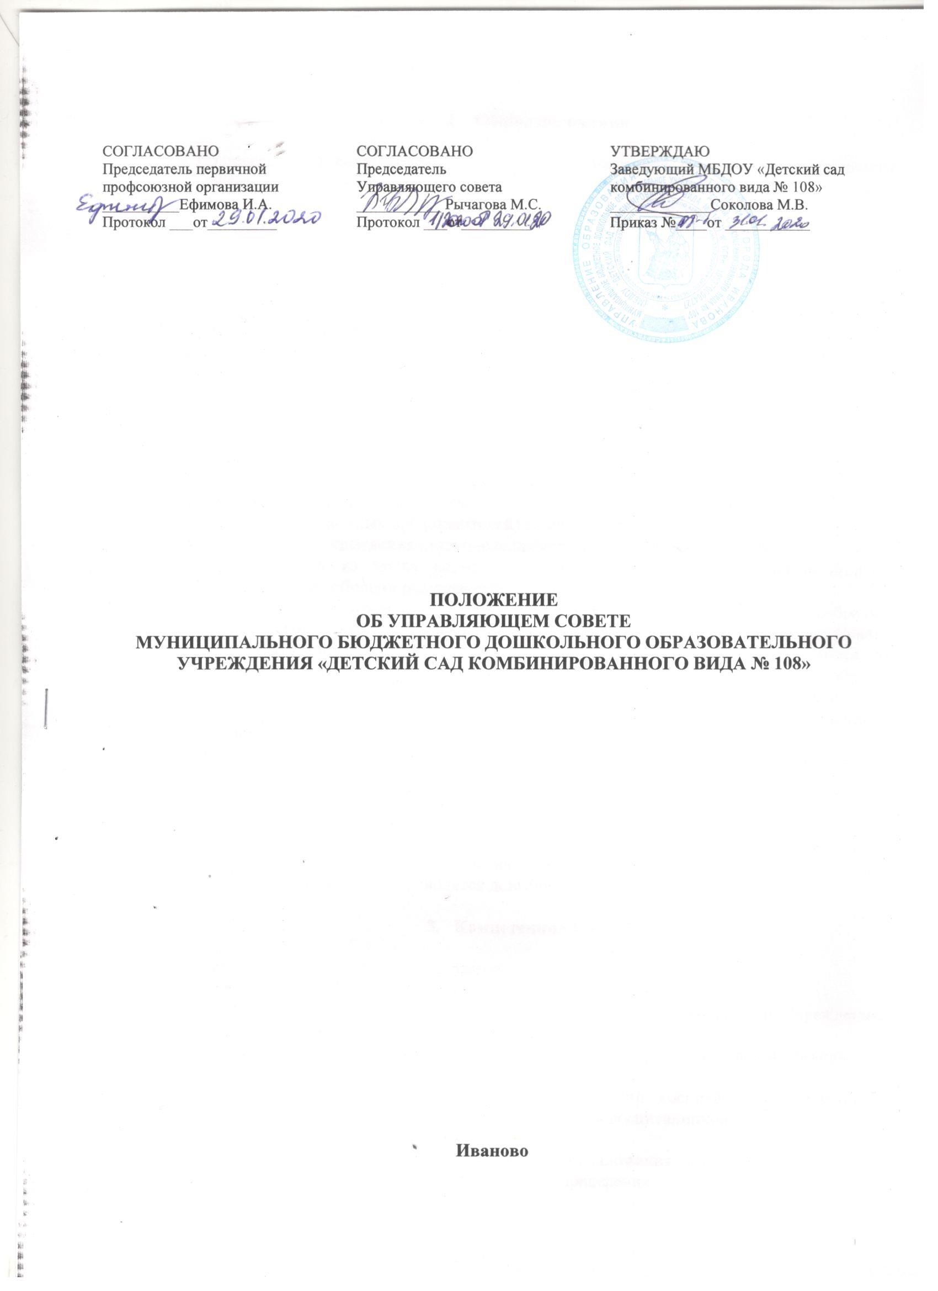

- Общие положения

  - Управляющий совет (далее – Совет) муниципального бюджетного дошкольного образовательного учреждения «Детский сад комбинированного вида № 108» (далее – Учреждение) является коллегиальным органом самоуправления, осуществляющим в соответствии с Уставом Учреждения решение отдельных вопросов, относящихся к компетенции Учреждения.
  - Совет осуществляет свою деятельность в соответствии с законами и иными нормативными правовыми актами Российской Федерации, Ивановской области, органов местного самоуправления, Уставом Учреждения, настоящим Положением и локальными актами заведующего.
  - Деятельность Совета основывается на принципах добровольности и безвозмездности участия в его работе, коллегиальности принятия решений, гласности.
  - Члены Совета принимают участие в его работе на общественных началах.

- Порядок формирования Совета

  - Совет создается в составе 8 человек с использованием процедур и назначений.
  - Совет состоит из представителей:
а)родителей (законных представителей) воспитанников – 2 человека;
б) работников учреждения (в их числе представителя ППО) – 6 человек.
  - Члены Совета из числа родителей (законных представителей) воспитанников избираются на собрании родительского комитета Учреждения.
  - Члены Совета избираются из числа родителей, присутствующих на собрании родительского комитета Учреждения. Предложения по кандидатурам членов Совета могут быть внесены членами родительского комитета или заведующим. Работники Учреждения, дети которых воспитываются в Учреждении, не могут быть избраны членами Совета в качестве родителей (законных представителей) воспитанников.
  - Члены Совета из числа работников Учреждения в количестве 3 человека, в том числе представитель ППО, избираются на общем собрании работников Учреждения.
  - В состав совета входят также заведующий и его заместители (заместитель заведующего по АХР и старший воспитатель).
  - Совет считается сформированным и вправе приступить к осуществлению своих полномочий с момента избрания (назначения) не менее двух третей от общей численности членов Совета.
  - Члены Совета избираются сроком на 1 год. В случае выбытия выборных членов Совета в месячный срок проводятся довыборы.

- Компетенция Совета

  - Основными задачами Совета являются:
а) определение основных направлений развития Учреждения;
б) повышение эффективности финансово-экономической деятельности Учреждения; в) стимулирование труда работников Учреждения;
г) содействие в создании в Учреждении оптимальных условий и форм организации учебно-воспитательного процесса;
д) контроль за соблюдением надлежащих условий воспитания и обучения в Учреждении, сохранением и укреплением здоровья воспитанников.
  - Совет осуществляет следующие функции:
    - Вносит на рассмотрение учредителя предложения по изменения и (или) дополнению Устава Учреждения в части определения:
а) режима дня воспитанников;
б) порядка предоставлении платных образовательных услуг (на договорной основе);
в) порядка регламентации и оформления отношений Учреждения и родителей (законных представителей) воспитанников);
г) структуры, порядка формирования органов управления дошкольного образовательного учреждения, их компетенции и порядка организации деятельности;
д) прав и обязанностей участников учебно-воспитательного процесса.
    - Согласовывает по представлению руководителя дошкольного образовательного учреждения:
а) изменение компонента Учреждения государственного образовательного стандарта, образовательных программ, учебного плана;
б) введение новых методик и технологий учебно-воспитательного процесса;
в) изменение и (или) дополнение перечня платных образовательных и иных услуг, оказываемых учреждением;
г) изменение и (или) дополнение Правил внутреннего трудового распорядка Учреждения.
    - Вносит заведующему предложения в части:
а) материально-технического обеспечения и оснащения учебно-воспитательного процесса, оборудования помещений Учреждения;
б) направлений расходования средств, привлекаемых Учреждением из внебюджетных источников;
в) создания необходимых условий для организации питания и медицинского обслуживания воспитанников Учреждения.
    - Распределяет по представлению заведующего и старшего воспитателя стимулирующие выплаты педагогическому персоналу Учреждения, установленные Коллективным договором и другими локальными актами Учреждения.
    - Рассматривает вопросы образования, воспитания и обучения воспитанников.
    - Координирует в Учреждении деятельность общественных организаций, не запрещенную законодательством.
    - Регулярно информирует участников воспитательно-образовательного процесса о своей деятельности и принимаемых решениях.
    - Рассматривает иные вопросы, относящиеся к компетенции Совета.
    - Решения Совета носят рекомендательный характер, если иного не предусмотрено Уставом Учреждения или другими локальными актами.

- Организация деятельности Совета

  - Порядок и деятельность Совета определяется регламентом Совета.
  - Организационной формой работы Совета являются заседания, которые проводятся по мере необходимости, но не реже одного раза в полугодие, а также по инициативе председателя Совета или по требованию заведующего, представителя Учредителя или большинства членов Совета.
  - Заседания Совета созываются председателем Совета, а в его отсутствие - заместителем председателя. Правом созыва заседания Совета обладает также заведующий.
  - Заседания Совета проводятся открыто. На заседании может быть решен любой вопрос, отнесенный к компетенции Совета.
  - Первое заседание Совета созывается заведующим не позднее, чем через месяц после его формирования. На первом заседании Совета избирается председатель и его заместитель, секретарь Совета. Председатель и заместитель могут избираться как из числа родителей, так и из числа представителей работников Учреждения. При необходимости осуществляется планирование работы Совета.
  - Заседание совета правомочно, если присутствуют не менее 2/3 от числа членов совета. Заседание совета ведет председатель, в его отсутствии – заместитель председателя.
  - Решения Совета, как правило, принимаются большинством голосов членов Совета, присутствующих на заседании, при открытом голосовании, и оформляются протоколом, который подписывается председателем и секретарем Совета.
  - Для осуществления своих функций Совет вправе:
а) приглашать на заседания любых работников Учреждения для получения разъяснений, консультаций, заслушивания отчетов по вопросам, входящим в компетенцию Совета;
б) запрашивать и получать информацию у заведующего и учредителя, необходимую для осуществления функций Совета, в том числе в порядке контроля за реализацией решений Совета.
  - Организационно-техническое обеспечение деятельности Совета возлагается на администрацию Учреждения, в случае необходимости при содействии Учредителя.

- Председатель, заместитель председателя и секретарь Совета

  - Совет возглавляет председатель, избираемый открытым голосованием из числа членов Совета большинством голосов.
  - Председатель Совета:
а) организует и планирует работу Совета;
б) созывает заседания Совета;
в) председательствует на заседаниях Совета;
г) организует на заседании ведение протокола;
д) подписывает решения Совета;
е) контролирует выполнение решений Совета.
  - В случае отсутствия председателя Совета его функции осуществляет его заместитель, избираемый из членов Совета большинством голосов.
  - Для ведения текущих дел члены Совета избирают из своего состава секретаря, который обеспечивает протоколирование заседаний, ведение документации Совета, подготовку заседаний.

